Администрация
Орловского сельского поселения
636513, Россия, Томская обл., Верхнекетский р-он, п.Центральный, пер.Школьный,11
(38-258) 37-222, телефакс (38-258) 37-226 saorl@tomsk.gov.ru
«17» июнь 2019 г. | №043
ПОСТАНОВЛЕНИЕ
О местах (площадках) накопления твердых коммунальных отходов на территории муниципального образования Орловское сельское поселение Верхнекетского района Томской области»

В соответствии с пунктом 4 статьи 13⁴ Федерального закона от 24 июня 1998 года № 89-ФЗ «Об отходах производства и потребления», пунктами 4 и 22 Правил обустройства мест (площадок) накопления твердых коммунальных отходов и ведения их реестра, утвержденных постановлением Правительства Российской Федерации от 31.08.2018 № 1039,
ПОСТАНОВЛЯЮ:
1. Определить схему размещения мест (площадок) накопления твердых коммунальных отходов на территории муниципального образования Орловское сельское поселение согласно приложению 1 к настоящему постановлению.
2. Установить:
1) форму заявки о согласовании с органом местного самоуправления создания места (площадки) накопления твердых коммунальных отходов согласно приложению 2 к настоящему постановлению;
2) форму заявки о включении в реестр мест (площадок) накопления твердых коммунальных отходов сведений о месте (площадке) накопления твердых коммунальных отходов согласно приложению 3 к настоящему постановлению.
3. Опубликовать настоящее постановление в информационном вестнике Верхнекетского района «Территория» и разместить на официальном сайте Администрации Верхнекетского района.
4. Контроль за исполнением настоящего постановления оставляю за собой

Глава Орловского
сельского поселения Г.Н.Мартюков

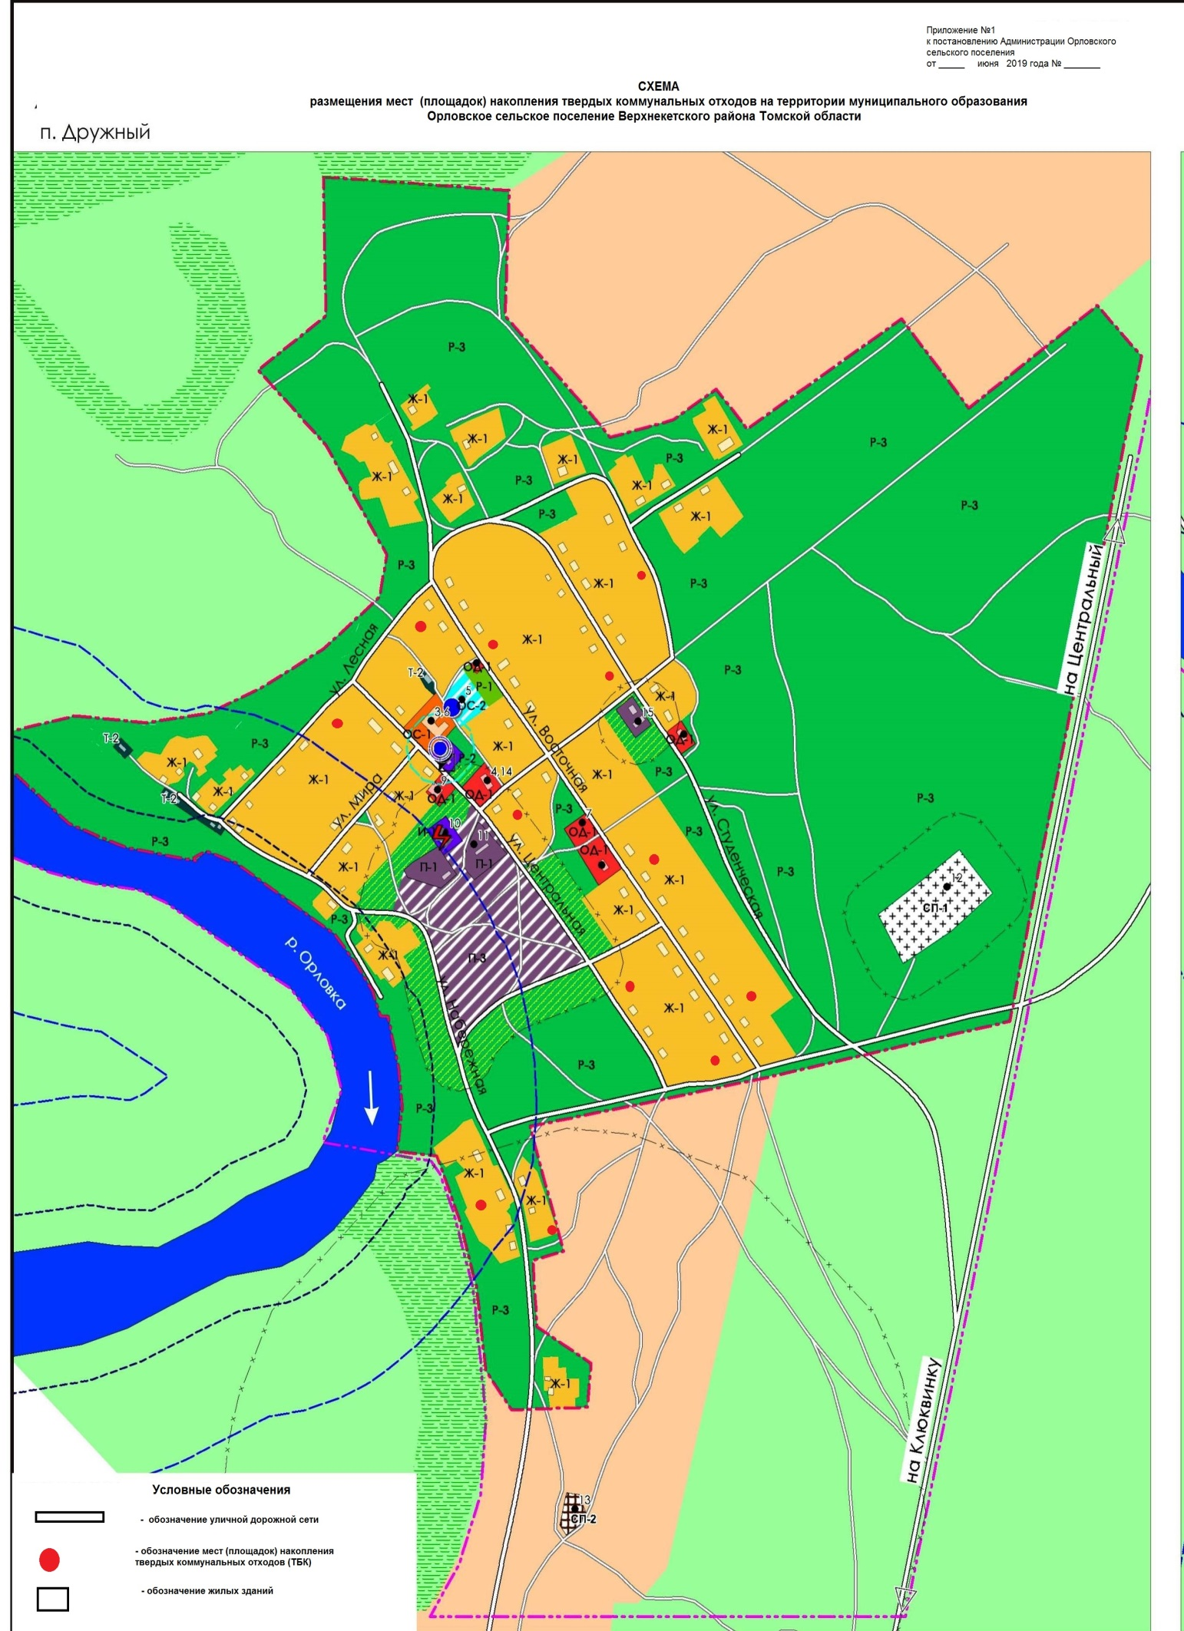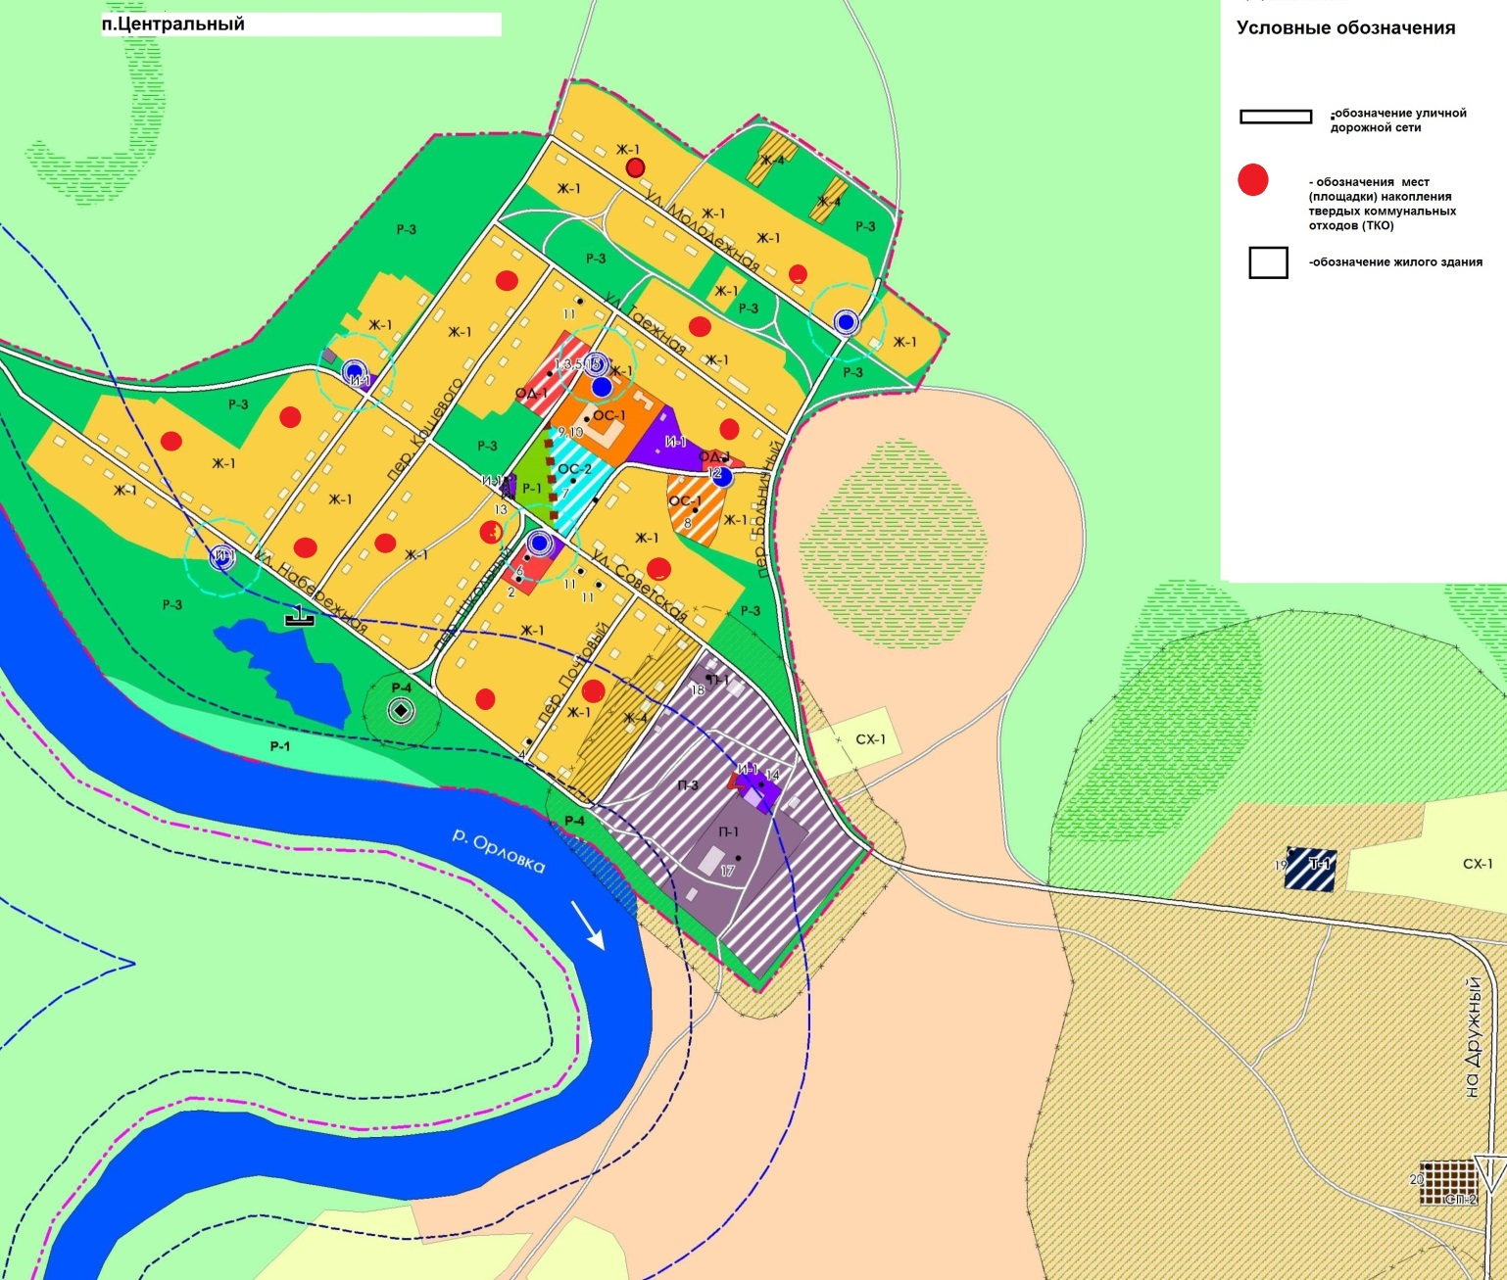

Приложение 2
к постановлению Администрации
Орловское сельское поселения
от « » июня 2019 года № _____

В Администрацию Орловского сельского
поселения
от___________________________________
(для юридических лиц, в том числе органов государственной власти и местного самоуправления, - полное наименование и основной государственный регистрационный номер записи в Едином государственном реестре юридических лиц, фактический адрес;
для индивидуальных предпринимателей - фамилия, имя, отчество (последнее – при наличии), основной государственный регистрационный номер записи в Едином государственном реестре индивидуальных предпринимателей, адрес регистрации по месту жительства; для физических лиц - фамилия, имя, отчество (последнее – при наличии), серия, номер и дата выдачи паспорта или иного документа, удостоверяющего личность в соответствии с законодательством Российской Федерации, адрес регистрации по месту жительства, контактные данные)

ЗАЯВКА
о согласовании с органом местного самоуправления создания места (площадки) накопления твердых коммунальных отходов

Прошу согласовать создание места (площадки) накопления твердых коммунальных отходов в____________________________________________________

(указать населенный пункт муниципального образования)
____________________________________________________________________________________________.
(адрес и (или) географические координаты места (площадки) накопления твердых коммунальных отходов)

Данные о технических характеристиках места (площадки) накопления твердых коммунальных отходов:
____________________________________________________________________________________________.
(сведения об используемом покрытии, площади, количестве размещенных и планируемых к размещению контейнеров и бункеров с указанием их объема)
Данные о собственнике места (площадки) накопления твердых коммунальных отходов:
_____________________________________________________________________________.
(для юридических лиц, в том числе органов государственной власти и местного самоуправления, - полное наименование и основной государственный регистрационный номер записи в Едином государственном реестре юридических лиц, фактический адрес;
для индивидуальных предпринимателей - фамилия, имя, отчество (последнее – при наличии), основной государственный регистрационный номер записи в Едином государственном реестре индивидуальных предпринимателей, адрес регистрации по месту жительства;
для физических лиц - фамилия, имя, отчество (последнее – при наличии), серия, номер и дата выдачи паспорта или иного документа, удостоверяющего личность в соответствии с законодательством Российской Федерации, адрес регистрации по месту жительства, контактные данные)

Данные об источниках образования твердых коммунальных отходов, которые складируются в месте (на площадке) накопления твердых коммунальных отходов:
_____________________________________________________________________________ (сведения об одном или нескольких объектах капитального строительства, территории (части территории) поселения, при осуществлении деятельности на которых у физических и юридических лиц образуются твердые коммунальные отходы, складируемые в месте (на площадке) накопления твердых коммунальных отходов)

___________________ ___________________ __________________
дата подачи заявки подпись заявителя расшифровка подписи

Приложение 3
к постановлению Администрации Орловского сельского поселения
от « » июня 2019 года № _____

В Администрацию Орловского сельского поселения
от______________________________
(для юридических лиц, в том числе органов государственной власти и местного самоуправления, - полное наименование и основной государственный регистрационный номер записи в Едином государственном реестре юридических лиц, фактический адрес; для индивидуальных предпринимателей - фамилия, имя,
отчество (последнее – при наличии), основной государственный регистрационный номер записи в Едином государственном реестре индивидуальных предпринимателей, адрес регистрации по месту жительства; для физических лиц - фамилия, имя, отчество (последнее – при наличии), серия, номер и дата выдачи паспорта или иного документа, удостоверяющего личность в соответствии с законодательством Российской Федерации, адрес регистрации по месту жительства, контактные данные)

ЗАЯВКА
о включении в реестр мест (площадок) накопления твердых коммунальных отходов сведений о месте (площадке) накопления твердых коммунальных отходов

Прошу включить в реестр мест (площадок) накопления твердых коммунальных отходов сведения о следующем месте (площадке) накопления твердых коммунальных отходов:
1. Данные о нахождении места (площадки) накопления твердых коммунальных отходов:

_____________________________________________________________________________.
(адрес и (или) географические координаты места (площадки) накопления твердых коммунальных отходов)
2. Данные о технических характеристиках места (площадки) накопления твердых коммунальных отходов:
____________________________________________________________________________________________ .
(сведения об используемом покрытии, площади, количестве размещенных и планируемых к размещению контейнеров и бункеров с указанием их объема)
3. Данные о собственнике места (площадки) накопления твердых коммунальных отходов:
_____________________________________________________________________________.
(для юридических лиц, в том числе органов государственной власти и местного самоуправления, - полное наименование и основной государственный регистрационный номер записи в Едином государственном реестре юридических лиц, фактический адрес;
для индивидуальных предпринимателей - фамилия, имя, отчество (последнее – при наличии), основной государственный регистрационный номер записи в Едином государственном реестре индивидуальных предпринимателей, адрес регистрации по месту жительства;
для физических лиц - фамилия, имя, отчество (последнее – при наличии), серия, номер и дата выдачи паспорта или иного документа, удостоверяющего личность в соответствии с законодательством Российской Федерации, адрес регистрации по месту жительства, контактные данные)

4. Данные об источниках образования твердых коммунальных отходов, которые складируются в месте (на площадке) накопления твердых коммунальных отходов:
____________________________________________________________________________.
(сведения об одном или нескольких объектах капитального строительства, территории (части территории) поселения, при осуществлении деятельности на которых у физических и юридических лиц образуются твердые коммунальные отходы, складируемые в месте (на площадке) накопления твердых коммунальных отходов)
5. Создание места (площадки) накопления твердых коммунальных отходов согласовано
____________________________________________________________________________
указать дату, номер решения уполномоченного органа местного самоуправления

___________________ ___________________ __________________
дата подачи заявки подпись заявителя расшифровка подписи

